## 1.1信息发布子系统

栏目管理：



文章管理：



敏感内容管理：



留言簿管理：



全站搜索：



用户留言



## 1.2后台电影管理

影院管理：



影厅管理：



影片类型管理：



影片版本管理：



影片管理：



影片评论管理：



## 1.3前台电影展示

影片搜索：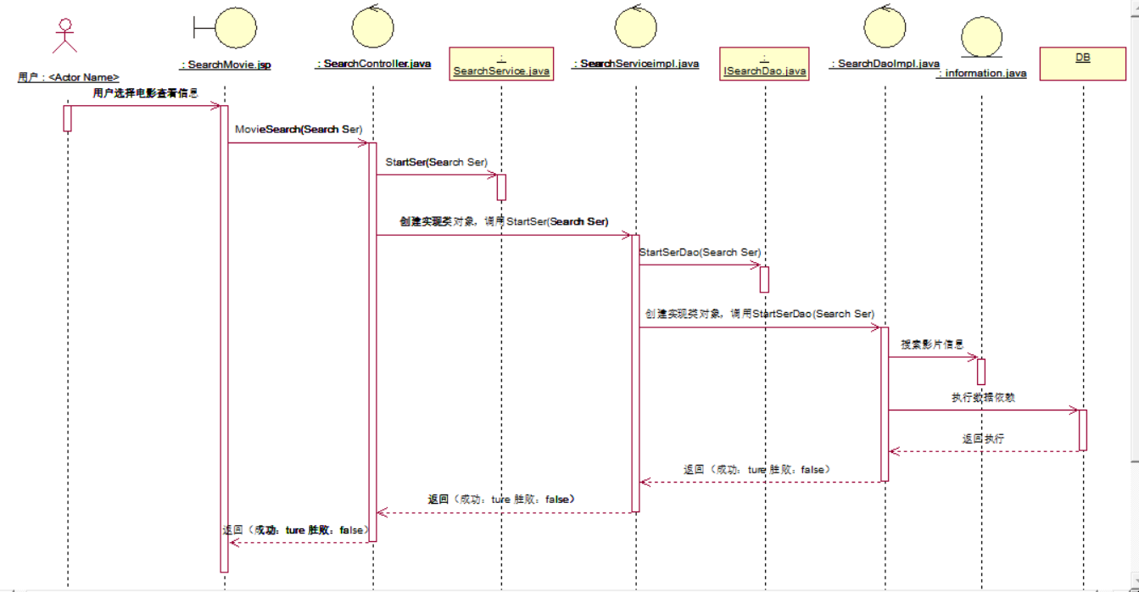

影评：

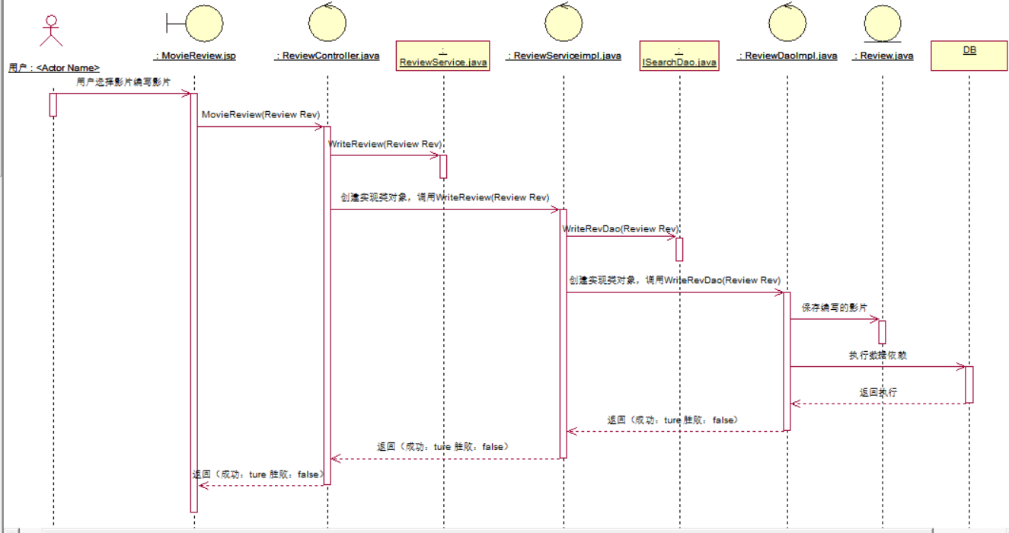

## 1.4 在线购票与支付

在线购票：



在线支付：



## 1.5会员管理子系统

会员修改个人资料：



会员忘记登陆密码：



会员进行账号充值：



会员查询充值记录：



会员查询购票记录：



会员查询积分记录：



## 1.6系统管理子系统

组织结构维护：

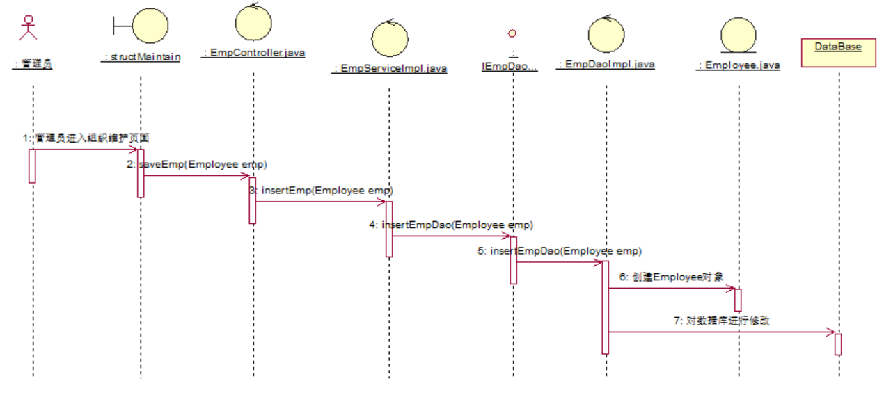

会员等级管理：

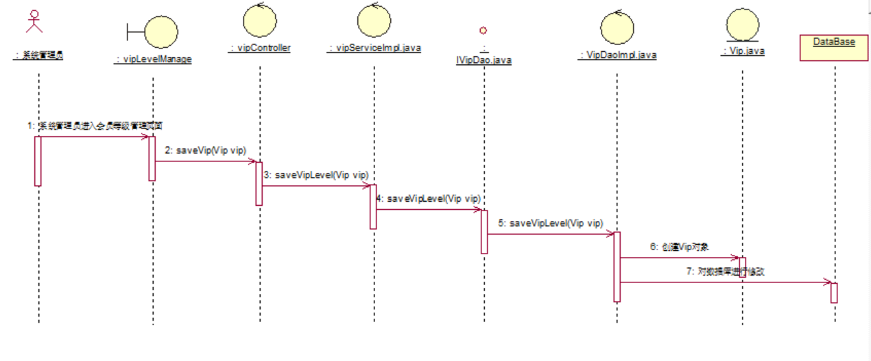

售票时间管理：

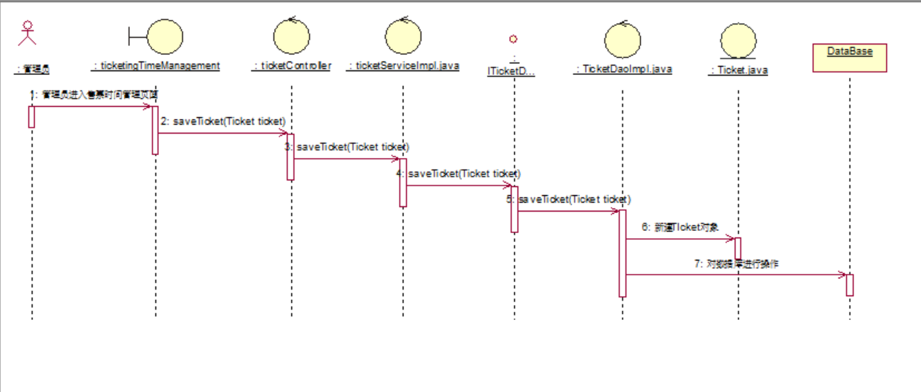

权限管理：

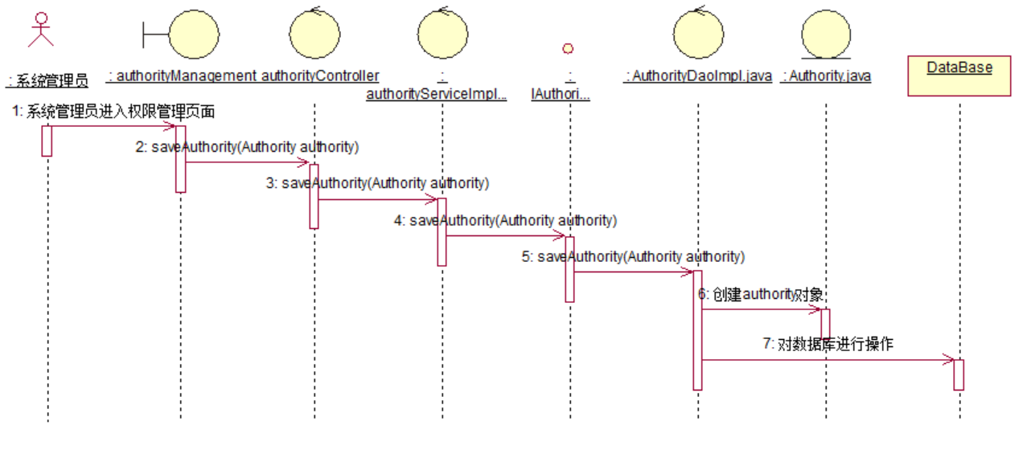

添加用户：

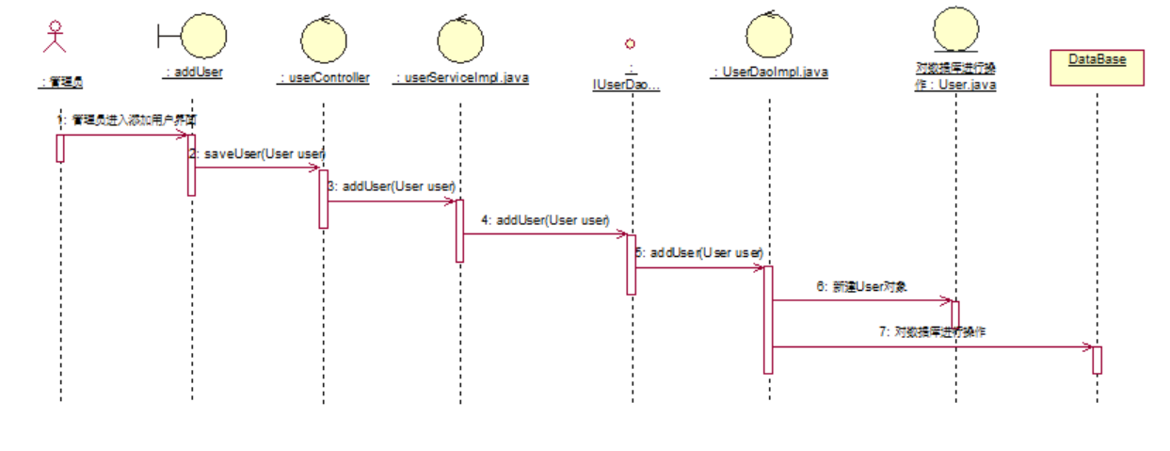

删除用户：

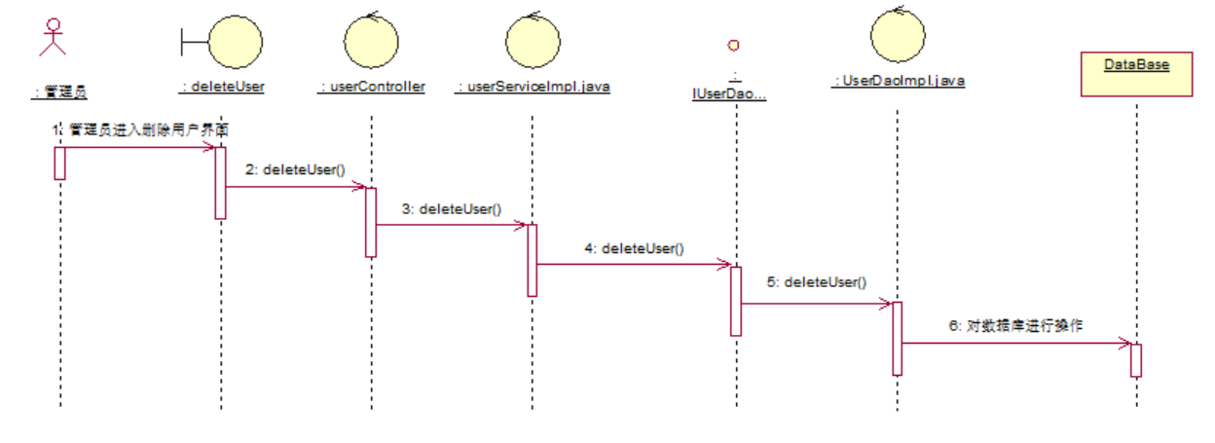

修改用户资料：

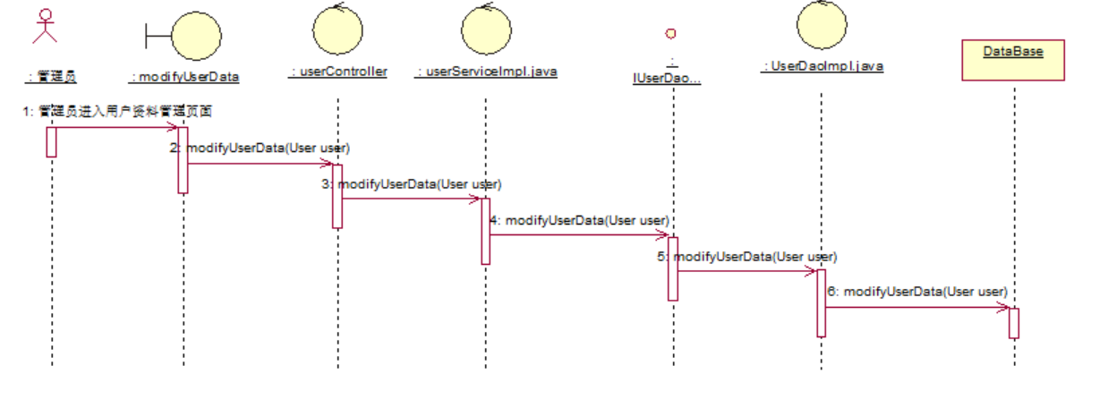

重置密码：

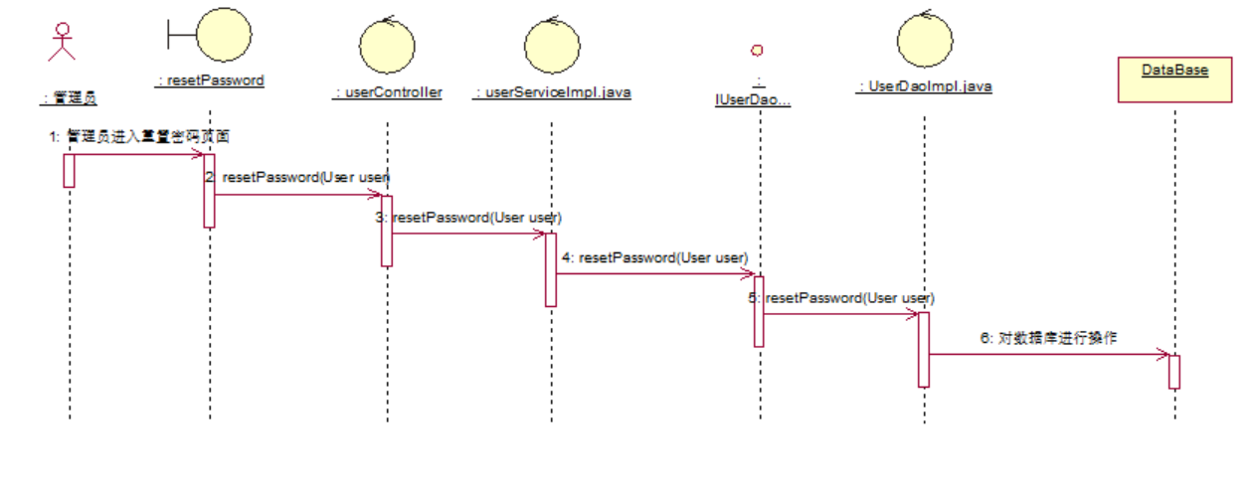

用户查询及统计：

